**厦门国际创新智慧产业园（一期）**

**办公项目预招租信息公告**

厦门自贸区创新智慧园有限公司是厦门市政投资有限公司下属成员企业（以下简称“我司”），我司旗下位于岛内自贸片区的厦门国际创新智慧产业园（一期）办公项目（以下简称“本项目”）预计于2024年3月底建成交付，现对外进行预招租，有意者请与我司联系，可于2024年2月28日17:30前进行认租意向登记。

一、招租房产信息

本项目坐落于厦门市湖里区（自贸片区内）港中路与寨上西路交叉口东侧，是由多层、小高层围合形成花园式生态智慧产业办公园区，总建筑面积约5.9万㎡。地上建筑面积3.9万㎡（其中自贸区公共服务中心1000㎡），地下停车位427位（其中可租赁车位421位）。

二、租赁单元面积

办公招租单元建筑面积为90～1490㎡（具体以实际测绘为准），满足多元办公需求。

三、租赁期限

三年起租，最高不超过十年。

四、交付标准

公共部分精装修，单元套内毛坯（部分单元套内简装）。配置华升富士达电梯与日立多联机中央空调。

五、租金标准

租金低至25元/㎡·月。

六、联系人

吴先生13255065590

郑女士13799733535

施先生15060760698

七、其他说明

1.本公告内容仅为预招租信息推广，具体招租条件以对应标的物的正式招租公告为准。

2.导航搜索：厦门市政创智园

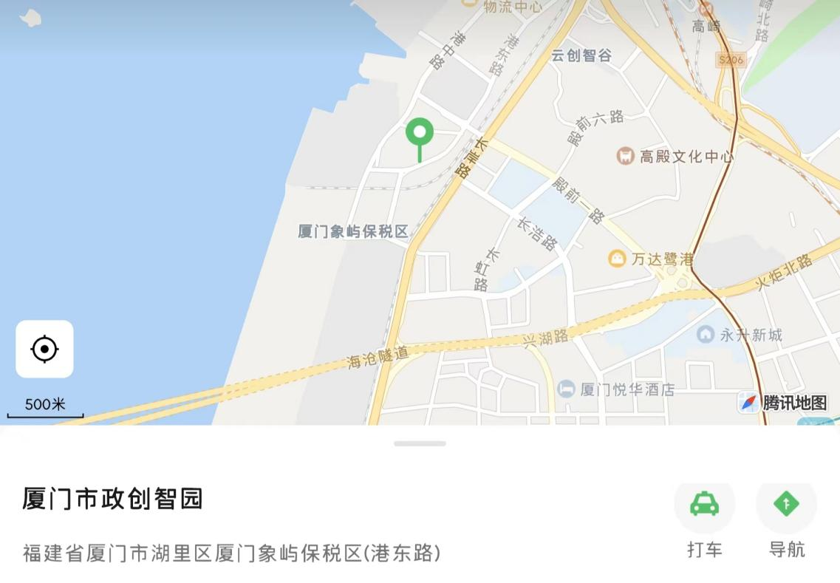

厦门自贸区创新智慧园有限公司

2023年12月29日